ENGEL TANIMAYAN ENGELSİZ ENGELLİLER

1. Ludvig van Beethoven
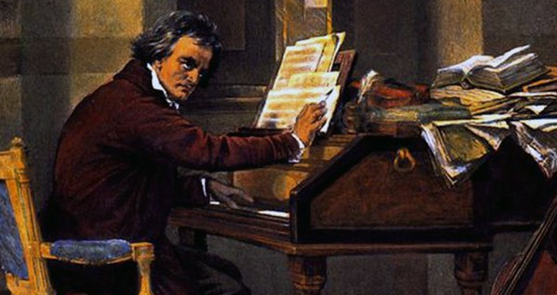
Almanya’nın Bonn şehrinde fakir bir ailenin çocuğu olarak dünyaya gelen Beethoven’ın müzikle tanışması; alkolik ve sert bir eğitimi benimseyen müzisyen babasının, aile bütçesine katkıda bulunması için kilisede piyano çaldırmasıyla başlamış. 1792’de Viyana’ya giden Beethoven klasik müziğin ünlü bestecisi Joseph Haydn yanında çalışma imkânı bulmuş. Beethoven’ın üstün yeteneğini farkeden Haydn’ın el vermesiyle 19. yy sonlarına kadar yaşayan tüm bestecileri etkileyen Beethoven doğmuş. 1801’de işitme problemleri yaşamaya başlayan efsane 1817’de tamamen sağır olmuş ama bu durum müzik hayatını hiç mi hiç etkilememiş. Hatta dünyaca ünlü 9. Senfonisini sağırlık döneminde bestelemiştir.

2. Eli Bowen
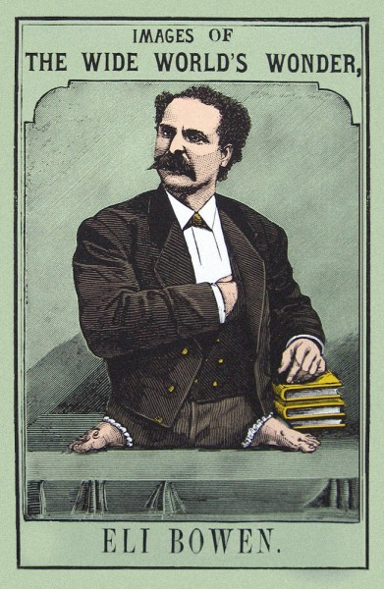

1844 Amerika’sının Ohio eyaletinde 10 çocuklu bir ailenin son üyesi olarak dünyaya gelen Bowen, ayakları beline bitişik olarak doğmuş. Ailesini geçindirebilmek için çiftliklerde çalışmaya başlayan Bowen ellerini kullanmakta o kadar usta olmuş ki, bir tesadüf sonucu karşılaştıkları ünlü sirk sahipleri Barnum ve Bailey Circus daha 13 yaşındayken onunla çalışmak istemişler. “Bacaksız Akrobat” olarak Avrupa turnelerine katılan Bowen, çok kısa zaman içerisinde dünya çapında bir üne kavuşur ve Mayıs 1924’de hayatını kaybettiğinde dünyanın en ünlü akrobatı olarak anılmaktadır.
3. Eşref Armağan
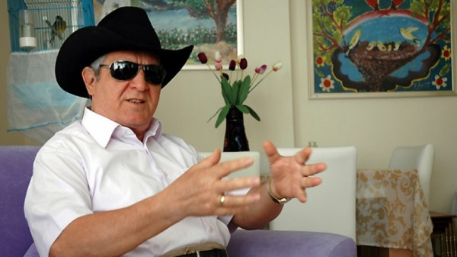

Ankara’da yaşayan ve doğuştan görmeyen Eşref Armağan 41 yıldır resim yapıyor. Amerika ve Avrupa’da sergiler açan Armağan, Amerika eski Başkanlarından Clinton’ın da portresini yapmış. Menajeri Joan Eroncel ile birlikte gittiği ülkelerde uluslararası ün kazanan Eşref Armağan’ın beyin yapısı Harvard Üniversitesi’nde incelenmiş ve görmediği halde nasıl resim yapabildiği bilimsel çalışmalara konu olmuş. Dokunuşları ile gören Armağan Amerikalı bir hanım ile tanışır ve bu hanım sayesinde uluslar arası bir üne kavuşur.Türkiye’nin yetiştirdiği değerli yeteneklerimizdendir.

4. Jim Abbott
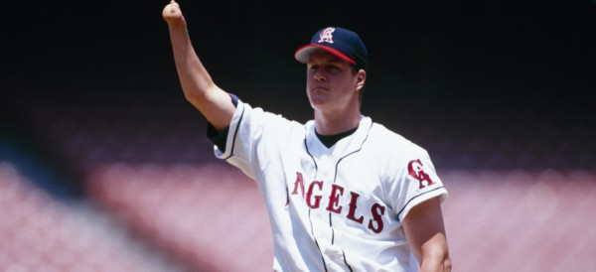

1967’de sağ eli olmadan doğan Jim, tutkuyla bağlı olduğu beyzbol kariyerine daha 10 yaşında profesyonel imzasını atmış. Bu çağlarda eyalet turnuvasında çeyrek finale kadar çıkan Jim, 1986 olimpiyatlarında ülkesine altın madalya kazandırmış. Amerika’nın en ünlü takımlarından California Angels, Chicago White Sox ve New York Yankees’de oynadıktan sonra emekli olarak mejaner olmuş.Hala Amerika’nın en sevilen beyzbolcularından biri olmayı sürdürüyor.

5. Frida Kahlo

6 Yaşındayken geçirdiği çocuk felci yüzünden bir bacağı sakatlanan Frida, bu felç yüzünden hayatı boyunca sayısız ameliyat geçirmiş. Rahatsızlığı yüzünden “Tahta bacak Frida” olarak anılan ünlü ressamın resme bu rahatsızlığı sayesinde başladığı rivayet edilir.

6. Cemil Meriç
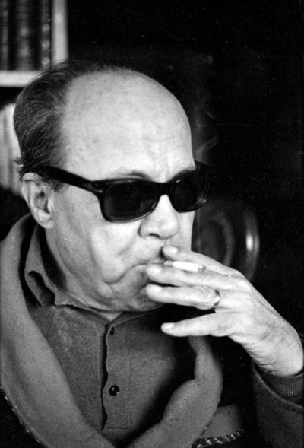
Ülkemizin en önemli yazın ve düşünce adamlarından olan Cemil Meriç, 38 Yaşında görme yeteneğini tamamen kaybetmiş. Yazarlık hayatının en üretken döneminin ise görme yetisini kaybettiği bu kazadan sonra yaşamıştır.
7. Mark Playle
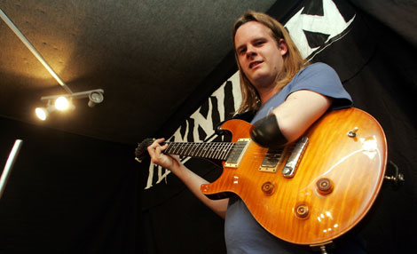
İngilteren’in sevilen rock gruplarından Minnikin grubunda gitar çalan Mark Playle, doğuştan sol eli olmayan bir müzisyen.Geçen sene katıldığı Guitar İdol yarışmasında çeyrek finalde elense de bir çok müzik otoritesi tarafından geleceğin en büyük gitaristlerinden biri olarak görüldü.22 yaşındaki Mark Payle, hala konserlere çıkıyor.

8. Oscar Pistorius
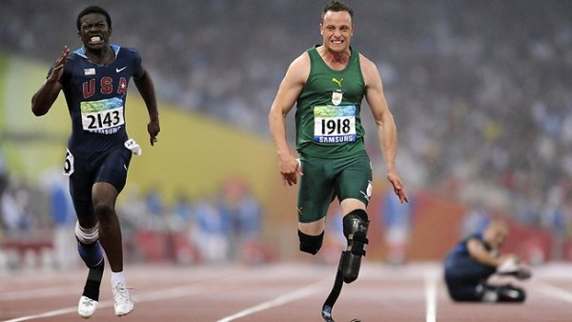
11 Aylıkken bacaklarını kaybeden çita lakaplı ünlü atlet, atletizme gönül vermeden evvel; rugby, su topu ve tenis bile oynamış. Hayat boyu Engelsiz insanlara kafa tutabilmeyi amaç edinen atlet; Olimpiyatlarda koşan ilk engelli atlet olmanın yanında 100, 200 ve 400 metrelerde dünya şampiyonluğu yaşamıştır.

9. Roosevelt
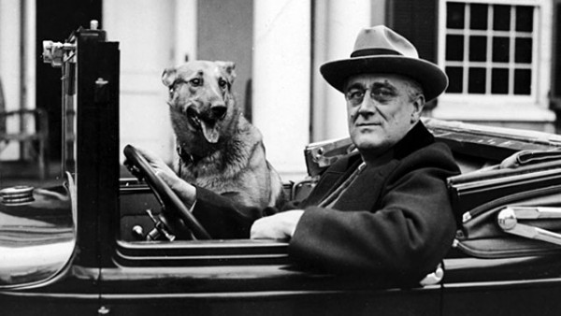

ABD’nin 32. Başkanı olan Roosevelt, 39 yaşında yakalandığı çocuk hastalığı nedeniyle yürüyemez hale gelmiş. Siyasi rakipleri engelini malzeme yaparak rekabet etmeye çalışsalar da tam 3 defa devlet başkanı seçilerek tarihte derin izler bırakmıştır.

10. Stephen Hawking
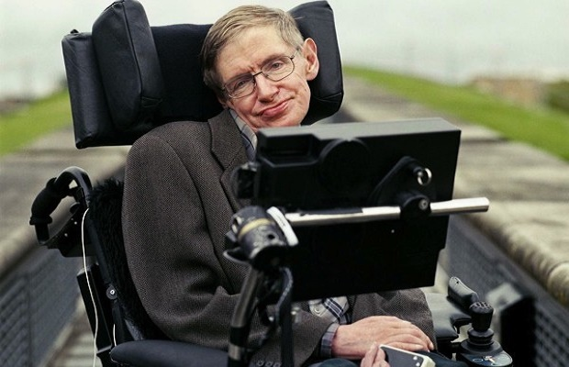
1942 yılında doğan Hawking Beyin Hücreleri Kainatın Gizemleri ile meşgul olan Astro Fizikçi olan Hawking ALS hastasıdır ve tedavisi mümkün olmayan bu hastalığına rağmen evrenin sırlarını anlatan kitaplara ve bilimsel çalışmalara imza atmıştır.
Bu hastalıkta beyin sağlam kalmasına rağmen bütün vücut çöker. Genel başarıda ” Beynin sağlam ise vücudunun neresi engelli olursa olsun, başarıyı yakalarsın” genel inancı adeta Hawking de anlam bulur ve doktorların birkaç yıl ömür biçmesine rağmen elli yıla yakın zamandan beri yaşam mücadelesine bilimsel çalışmaları ile devam etmekte olan ünlü astrofizikçi birçok bilimsel başarının altına imza attı.

11.Edison
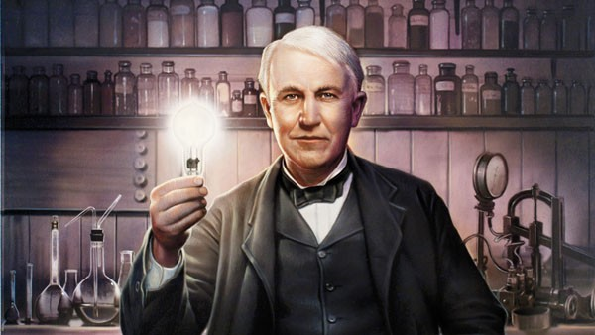

Ampülü bulan adam olarak tanıdığımız Tomas Alva Edison da işitme engellidir. Umutsuzluğa düşmek yerine yalnızlığını sayısız deneyle telafi eden mucidin, sadece ampül için bile iki binin üstünde deney yaptığı rivayet edilir. 2500’e yakın buluşunsa patentini alacak kadar başarılı bir kariyeri olmuştur.

12. Erik Weilhenmayer

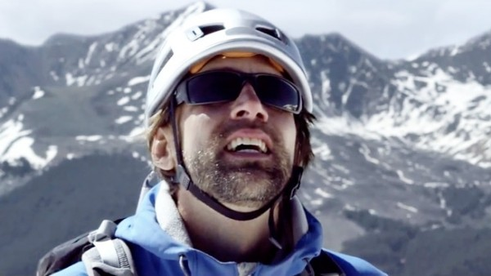

Daha 13 yaşındayken görme yetisini tamamen kaybeden Erik öğretmen ve güreş antrenörlüğü yapmaktaydı. Onu Dünya çapında üne kavuşturan başarısı ise 2001’de 7 kıtanın en yüksek zirvesi Everest’e tırmanması oldu. Dünya çapında bir sporcu kabul edilen Erik sayısız ödül alacağı tırmanışlarına devam etmiş ve maceralarını da “Touch the Top of the World” kitabında toplayarak sevenlerine ulaştırmıştır.

13. Dustin Carter

Dustin Carter, küçük yaşta yakalandığı bir kan hastalığı nedeniyle bacaklarını tamamen, ellerini ise kısmen kaybetmiş.Orta okul öğrencisiyken güreşle ilgilenmeye başlayan Dustin, 8. sınıfta beden eğitimi öğretmeni eşliğinde güreş müsabakalarına hazırlanmış. 2014’de katıldığı Ohio eyalet güreş şampiyonasında bütün rakiplerini eleyerek birinci olmayı başardı.
14. Aşık Veysel Şatıroğlu

1894’de Sivas’ın Sivrialan Köyünde dünyaya gelmiş ve 6 yaşında yakalandığı çiçek hastalığı nedeniyle görme engelli olmuştur. Babasının oyalansın diye aldığı sazı ile avunurken okuduğu şiirler ile ülkemizin en ünlü halk ozanlarından biri olmuştur. Köy okullarında ve köy enstitülerinde türkü muallimliği de yapan Şatıroğlu 1973 yılında aramızdan ayrılmıştır ama şiir ve türküleri halen dillere pelesen olup yaşamaktadır.

